TOÁN - TUẦN 21
- TRẮC NGHIỆM - Khoanh vào chữ cái đặt trước câu trả lời đúng: Câu 1. Trong phép chia 12 : 2 = 6 . Số 6 được gọi là:
A. Số bị chia B. Thương C. Tích D. Số chia
Câu 2. Phép chia 18 : 2 có kết quả nào sau đây?

B. 2 C. 9 D. 5

Câu 3. Trong phép chia 14 : = 7 . Số cần điền vào ô trống là:

A. 2 B. 3 C. 7 D. 4
Câu 4. Kết quả của phép chia 6 : 2 là:

B. 2 C. 3 D. 4
Câu 5. Tìm thương trong phép chia biết số bị chia là 8. Số chia là 2

B. 4 C. 1 D. 16
Câu 6. Có 10 kg gạo. Chia đều cho 2 người. Vậy số gạo mỗi người nhận được là :
A. 20 kg B. 5 kg C. 4 kg D. 3 kg
Câu 7. Đoạn dây dài 16 m. Đem cắt thành 2 đoạn. Mối đoạn dài số mét là :
A. 9 m B. 8 m C. 4m D. 6 m


TỰ LUẬN
Bài 1. Số ?

Số bị chia | 10 | 18 | 14 | 6 | 8 | 12 | 4 | 16 | 20
Số chia | 2 | 2 | 2 | 2 | 2 | 2 | 2 | 2 | 2
Thương | 5
Bài 2. Tính :

14 túi : 2 = ………………. 16 con : 2 = …………………

20 kg : 2 = ………………. 12 dm : 2 = …………………

======================================
Bài 3. Từ ba thẻ số của Rô-bốt, em hãy 2 lập phép chia tương ứng.


: =

: =

Bài 4. Số?
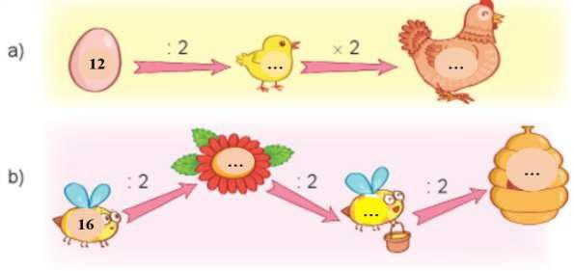

Bài 5. Mẹ Mai mua 12 chiếc tất cho cả nhà. Hỏi nhà Mai có bao nhiêu người ?

Bài giải

……………………………………………………………………………………

……………………………………………………………………………………

……………………………………………………………………………………

